ВЫПУСКНАЯ КВАЛИФИКАЦИОННАЯ РАБОТА
по программе дополнительного профессионального образования
«Data Science»

Тема: «Разработка системы генерации изображений с автоматической валидацией качества с использованием компьютерного зрения»

Выполнила: Соловьева Екатерина Вадимовна
Поток: DSU-77

Санкт-Петербург
2026
Содержание
- Введение и постановка задачи
- Описание данных и их особенностей
- Описание обработки данных и разделение на train и test
- Архитектура и обоснование решений
- Описание обучения моделей
- Результаты и практическое применение
- Заключение с выводами и планами на дальнейшее развитие
- Список литературы

- Введение и постановка задачи

1. Актуальность и проблематика
В последние годы генеративные модели изображений (Stable Diffusion, Midjourney, DALL-E) достигли высокого качества и нашли широкое применение в различных сферах: создание контента для маркетплейсов, дизайн-инструменты, генерация обучающих датасетов, персонализированные аватары и многое другое. Однако внедрение таких моделей в реальные продукты сталкивается с рядом практических проблем, которые ограничивают их доступность для массового пользователя.
Первая проблема — языковой барьер. Большинство современных генеративных моделей изначально обучались на английском языке и требуют промптов на английском в определенном формате. Русскоязычные пользователи вынуждены либо самостоятельно переводить запросы, либо разбираться в тонкостях формулировок. Даже при знании английского не всегда очевидно, какие ключевые слова добавить для получения качественного результата (например, "realistic", "detailed", "professional photography"). Отсутствие "промпт-инженера" внутри системы снижает доступность технологии.
Вторая проблема — нестабильность качества генерации. Даже при правильно составленном промпте генеративные модели могут выдавать артефакты: искаженные пропорции, лишние конечности, размытость, несоответствие запросу. Пользователь, получивший неудачное изображение, вынужден либо переформулировать запрос вручную, либо многократно перегенерировать, что снижает удобство сервиса. Автоматическая валидация качества становится необходимым звеном для построения надежной системы.
Третья проблема — необходимость интеграции. Отдельно взятая генеративная модель решает только часть задачи. Для создания полноценного сервиса требуется согласованная работа трех компонентов:
- перевод русских запросов в формат, понятный модели (LLM-модуль)
- генерация изображения (модуль Stable Diffusion)
- автоматическая проверка качества и соответствия запросу (CV-модуль)
Интеграция этих компонентов в единый пайплайн представляет собой нетривиальную инженерную и исследовательскую задачу, особенно с учетом ограничений вычислительных ресурсов.
2. Цель и задачи исследования
Цель работы — разработка end-to-end пайплайна генерации изображений по русскоязычным запросам с автоматической валидацией качества, объединяющего три ключевых компонента: преобразование текста, генерацию изображения и компьютерное зрение для оценки результата.
Для достижения поставленной цели необходимо решить следующие задачи:
- Настройка генеративной модели Stable Diffusion для создания изображений с возможностью управления качеством через негативные промпты.
- Обучение LoRA-адаптера для языковой модели с целью преобразования русскоязычных запросов в англоязычные промпты, оптимизированные для Stable Diffusion. Модель должна понимать русский и английский языки и быть достаточно компактной для того, чтобы поместится на локальной видеокарте вместе с генератором картинок и CV моделью.
- Дообучение ResNet18 для классификации изображений по 8 заданным классам (airplane, car, cat, dog, flower, fruit, motorbike, person) и одному «мусорному» классу (other).
- Интеграция всех компонентов в единый сервис с интерактивным интерфейсом.
- Экспериментальная оценка качества работы системы с использованием выбранных метрик.
3. Предлагаемый подход
Для решения поставленных задач предлагается трехуровневая архитектура пайплайна:
Уровень 1 — преобразование запроса. Пользователь вводит запрос на русском языке свободной формы. LLM-модуль (Falcon-3B-Instruct с дообученным LoRA-адаптером или Qwen2.5-3B, которая является мультиязычной и также может подойти для выполнения задачи) преобразует его в англоязычный промпт, оптимизированный для генерации изображений. Выбор модели обусловлен его способностью понимать русский язык при сохранении высокого качества английских промптов, а также ограничением видеопамяти (12 GB), которое не позволяет использовать более крупные модели.
Уровень 2 — генерация изображения. Полученный промпт передается в Stable Diffusion v1.5 (или Dreamlike Photoreal 2.0 для сравнения), который генерирует изображение. Используются негативные промпты для подавления типичных артефактов (лишние конечности, деформации, низкое качество).
Уровень 3 — валидация качества. Сгенерированное изображение передается в дообученную модель ResNet18, которая определяет, к какому из 8 классов относится изображение. Если изображение не соответствует ни одному из классов (CV предсказывает класс "other" или уверенность ниже порога), система запускает автоматическую регенерацию с тем же промптом. Это позволяет снизить влияние случайных ошибок генерации и повысить стабильность сервиса. Процесс повторяется до получения валидного результата или достижения лимита попыток.
Особенности обработки мультиклассовых запросов. В случае, когда пользовательский запрос содержит несколько объектов из разных классов (например, "кошка и собака играют"), LLM-модуль генерирует промпт, включающий оба объекта. CV-модуль в текущей реализации определяет доминирующий класс на изображении. Это является осознанным ограничением прототипа, которое будет снято в следующих версиях при переходе к мультилейбловой классификации. Если изображение содержит 2 и более класса, но CV не определяет картинку ни к одному из 8 классов, оно попадает в блок "other" и отправляется на регенерацию.
4. Метрики оценки
Для оценки качества работы отдельных компонентов и системы в целом будут использованы следующие метрики:
Для LLM-модуля (качество преобразования промптов):
- BERTScore — оценивает семантическую близость сгенерированного промпта к эталону, учитывая контекст и синонимы. Позволяет определить, сохранился ли смысл запроса.
- Косинусное сходство эмбеддингов — измеряет близость векторных представлений промптов, отражая структурное и смысловое сходство.
- Bag of Words — оценивает лексическое совпадение, показывая, насколько модель выучила ключевую терминологию.
- Экспертная оценка — ручная проверка смыслового соответствия, учитывающая нюансы, не улавливаемые автоматическими метриками.
Для CV-модуля:
- Accuracy — доля правильных классификаций на валидационной выборке (реальные изображения) и тестовой выборке (сгенерированные изображения).
- Precision и Recall — для анализа ошибок по каждому классу.
Для итогового пайплайна:
- Accuracy пайплайна — доля запросов, для которых сгенерированное изображение было правильно классифицировано CV-моделью (на тестовых данных).
- Процент успешных генераций с первой попытки — метрика, оценивающая эффективность механизма автоматической регенерации.

5. Ограничения проекта
В рамках дипломной работы будут приняты следующие ограничения, которые позволят сфокусироваться на отработке архитектуры пайплайна:
- Фиксированный набор классов (8) — система работает только с предопределенными категориями. Это упрощает оценку качества и позволяет отработать механизмы валидации.
- Монообъектные запросы как приоритет — мультиклассовые запросы обрабатываются через определение доминирующего класса, что является временным решением.
- Ограничение вычислительных ресурсов — выбор моделей (3B вместо 7B, SD 1.5 вместо XL) обусловлен видеопамятью 12 GB.

6. Структура работы
Работа будет состоять из следующих разделов:
- Описание данных — анализ исходных датасетов и сгенерированных данных для обучения LLM и CV.
- Методика решения — подробное описание предобработки данных, выбора архитектур и параметров обучения.
- Результаты — экспериментальная оценка качества каждого компонента и системы в целом, анализ ошибок.
- Заключение — выводы о достигнутых результатах, ограничениях текущей реализации и планы по дальнейшему развитию.
7. Ожидаемые результаты и практическая ценность
Разработанный пайплайн должен демонстрировать возможность построения русскоязычного сервиса генерации изображений с автоматической валидацией качества. Несмотря на принятые ограничения, система должна:
- Снизить порог входа для русскоязычных пользователей за счет автоматического преобразования запросов.
- Повысить стабильность результата через автоматическую валидацию и регенерацию.
- Создать прототип, масштабируемый на большее количество классов и более сложные сценарии использования.
- Получить количественные оценки качества выше значительно выше случайных по 8 классам (больше 12.5% на класс)

2. Описание данных и их особенностей
2.1. Данные для обучения LLM
2.1.1. Структура и формат датасета
Для обучения языковой модели преобразованию русских запросов в англоязычные промпты был создан датасет в формате JSON. Каждый пример содержит четыре поля:
Поле | Описание
instruction | Фиксированная инструкция, задающая формат задачи
input | Русскоязычный запрос пользователя
output | Эталонный англоязычный промпт для Stable Diffusion
class | Класс, к которому относится запрос (для анализа и балансировки)
Пример записи:
{"instruction": "Создай промпт для генерации изображения на английском",
"input": "милый котенок с зелеными глазами",
"output": "cat, kitten, cute, green eyes, detailed fur, masterpiece, best quality",
"class": "cat"}

2.1.2. Обоснование формата данных
Выбранный формат обусловлен особенностями обучения инструктивных языковых моделей (Instruct-моделей):
Поле instruction — задает контекст задачи и единый формат для всех примеров. Формулировка "Создай промпт для генерации изображения на английском" выбрана по следующим причинам:
- Четкая постановка задачи — модель понимает, что требуется сгенерировать промпт, а не просто перевести текст.
- Явное указание языка — ключевое слово «на английском» гарантирует, что выход модели будет на нужном языке, даже если входной запрос на русском.
- Согласованность формата — одинаковая инструкция для всех примеров позволяет модели выучить единый шаблон ответа.
- Естественность для модели — инструктивные модели обучались на подобных формулировках, что повышает качество генерации.
Поле input — содержит русскоязычный запрос пользователя в свободной форме, что соответствует реальному сценарию использования.
Поле output — эталонный промпт для Stable Diffusion. Промпты составлялись с учетом требований генеративной модели:
- Начинаются с ключевого слова класса (например, "cat") для усиления релевантности
- Содержат качественные атрибуты ("detailed fur", "realistic", "high quality")
- Включают детали окружения, освещения, эмоций ("cozy", "soft lighting", "happy")
Поле class — служит для контроля балансировки и последующего анализа качества по каждому классу.
2.1.3. Балансировка классов и ее обоснование
Балансировка классов в обучающем датасете критически важна для следующих причин:
- Предотвращение перекоса модели — если один класс представлен значительно больше других, модель будет склонна генерировать промпты именно для него, даже когда запрос относится к другому классу.
- Равномерное качество — только при балансировке можно объективно оценить, с какими классами модель справляется хуже, и целенаправленно улучшать их.
- Корректная оценка метрик — макро-усреднение метрик (усреднение по классам) имеет смысл только при сбалансированном представлении классов в тестовой выборке.
2.1.4. Экспериментальное формирование датасета
Формирование датасета проходило в два этапа, что позволило выявить и устранить недостатки начальной версии.
Этап 1. Базовый датасет (1000 примеров, 8 классов)
На первом этапе был сформирован датасет из 1000 пар «русский запрос — английский промпт» с балансировкой по 8 классам (125 примеров на класс) с использованием синтетической генерации через LLM (GPT-4)
Результаты экспериментального обучения на этом датасете показали:
- Модель успешно выучила формат промпта (высокие метрики косинусного сходства эмбеддингов)
- Однако качество сильно варьировалось по классам (от 95% для cat до 30% для person)
- Модель не была подготовлена для работы с мультиклассовыми запросами (например, «кошка и собака играют»), поскольку такие примеры отсутствовали в обучающей выборке
- На out-of-domain запросах (не относящихся к 8 классам) модель галлюцинировала, пытаясь сгенерировать промпт для отсутствующего класса, но так как формат запомнила хорошо, 25% качества все равно было. Но такой результат слишком нестабилен.
Этап 2. Расширенный датасет (1600 примеров, 10 классов)
Для решения выявленных проблем датасет был дополнен с использованием синтетической генерации через LLM (GPT-4). Были добавлены:
Тип примеров | Количество | Назначение
Мультиклассовые (mixed) | 160 | Обучение обработке запросов с несколькими объектами
Unknown (я не знаю) | 160 | Обучение распознаванию запросов вне целевых классов
Стандартные классы | По 35 примеров дополнительно | Улучшение качества генерации по целевым классам
Итоговый состав датасета:
Тип | Количество | Способ получения
Основные классы (8 × 125) | 1280 | Синтетическая генерация
Мультиклассовые (mixed) | 160 | Синтетическая генерация
Unknown | 160 | Синтетическая генерация
Итого | 1600

2.1.5. Синтетическая генерация данных: промпты и обоснование
Для генерации дополнительных примеров использовалась LLM (GPT-4) в диалоговом режиме. Промпты для генерации составлялись по следующим принципам:
- Ролевая установка — "Ты — генератор синтетического датасета" задает контекст и ожидаемый формат вывода. Это позволяет модели переключиться в режим генерации структурированных данных, а не просто ответа на вопрос.
- Явная спецификация формата — в промпте приведен точный JSON-шаблон с описанием каждого поля. Это гарантирует, что сгенерированные данные будут соответствовать структуре, ожидаемой на входе при обучении.
- Четкие требования к содержанию — перечислены критерии разнообразия, балансировки, качества выходных промптов. Без этих указаний модель склонна генерировать однотипные примеры.
- Итеративная генерация — каждый промпт отправлялся несколько раз (по 20 примеров за раз), что обусловлено ограничением контекстного окна LLM и необходимостью контроля качества. При повторных запросах модель получала напоминание о задаче и просьбу сгенерировать новые примеры с другими комбинациями, что обеспечивало разнообразие.
Ниже приведены промпты, использованные для генерации каждого типа данных.
Промпт 1: Генерация примеров для основных классов
«Ты — генератор синтетического датасета для дообучения языковой модели, которая будет генерить промты для генератора картинок.
Задача: сгенерировать примеры для 8 классов (airplane, car, cat, dog, flower, fruit, motorbike, person) в формате:
{ "instruction": "Создай промпт для генерации изображения на английском",
"input": "русский запрос",
"output": "английский промпт",
"class": "название_класса"}
Реальные примеры:
{ "instruction": "Создай промпт для генерации изображения на английском",
"input": "милый котенок с зелеными глазами",
"output": "cat, kitten, cute, green eyes, detailed fur, masterpiece, best quality",
"class": "cat"},
{ "instruction": "Создай промпт для генерации изображения на английском",
"input": "взрослый кот спит на диване",
"output": "cat, adult cat, sleeping on sofa, cozy, domestic, soft lighting, realistic",
"class": "cat"}
Требования:
- Сбалансировать по классам (одинаковое количество на каждый класс)
- Разнообразие: разные ракурсы, окружения, стили, действия
- Английский промпт должен содержать качественные атрибуты (realistic, detailed, high quality)
Сгенерируй 20 примеров на каждый класс в формате JSON.»
Промпт 2: Генерация мультиклассовых примеров
«Ты — генератор синтетического датасета для дообучения языковой модели.
Задача: создать примеры мультиклассовых запросов, где в одном запросе упоминаются объекты из разных классов.

Классы: airplane, car, cat, dog, flower, fruit, motorbike, person.
Формат вывода (JSON):
{ "instruction": "Создай промпт для генерации изображения на английском",
"input": "русский запрос, содержащий 2-3 объекта из разных классов",
"output": "английский промпт для Stable Diffusion, включающий все указанные объекты, с качественными атрибутами",
"class": "mixed"}
Требования:
- В каждом примере должно быть 2-3 объекта из разных классов
- Запросы должны быть разнообразными (разные комбинации классов, разные сценарии)
- Английский промпт должен быть качественным: включать ключевые слова (realistic, detailed, high quality)
- Сбалансировать по парам классов (каждая комбинация встречается примерно одинаково)
Сгенерируй 20 примеров в формате JSON.»
Промпт 3: Генерация примеров "я не знаю" (unknown)
«Ты — генератор синтетического датасета для дообучения языковой модели.
Задача: создать примеры запросов, которые НЕ относятся ни к одному из 8 классов.
Классы, которые НЕЛЬЗЯ использовать: airplane, car, cat, dog, flower, fruit, motorbike, person.
Формат вывода (JSON):
{ "instruction": "Создай промпт для генерации изображения на английском",
"input": "русский запрос, не связанный с заданными классами",
"output": "I don't know",
"class": "unknown"}
Требования:
- Запросы должны быть разнообразными: животные (не из классов), предметы интерьера, природа, абстрактные понятия, фантастические существа и т.д.
- Ни один запрос не должен содержать объекты из 8 классов
- Output всегда "I don't know"
- Сбалансировать по тематикам
Сгенерируй 20 примеров в формате JSON.»
2.1.6. Примеры данных
Стандартные классы:
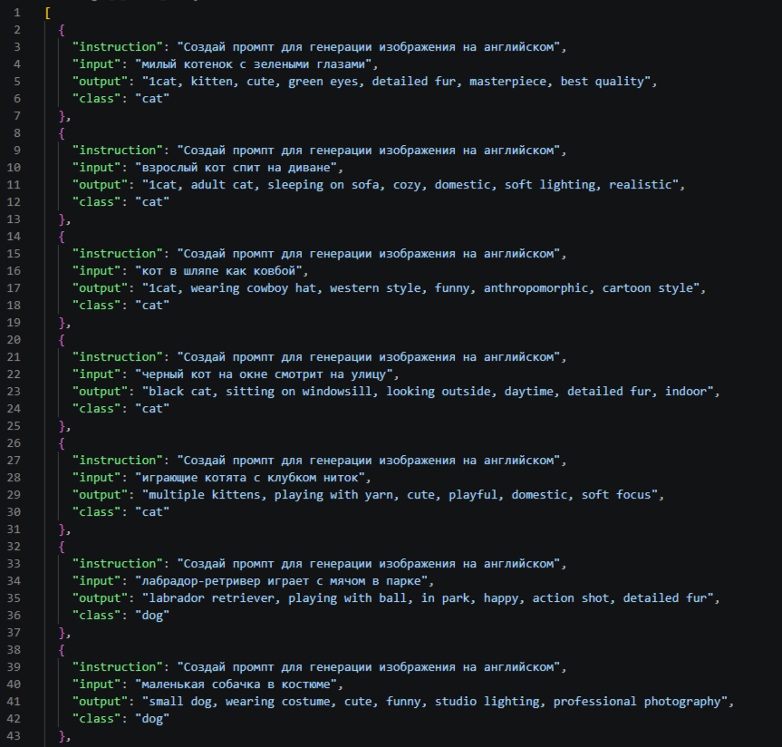
Примеры мультиклассовых запросов:
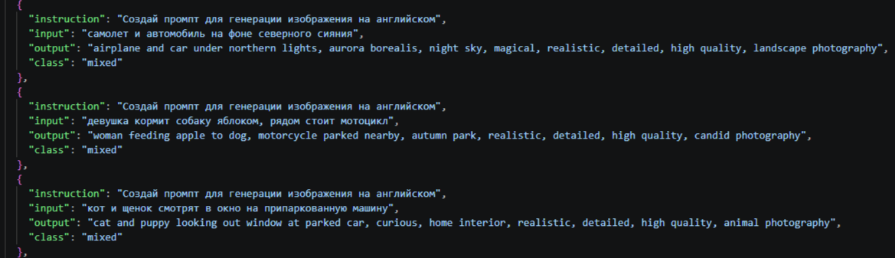
Примеры запросов класса «unknown»
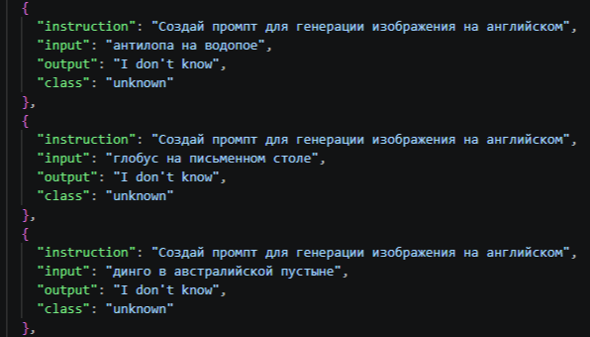
2.2. Данные для обучения CV-модели
2.2.1. Датасет Natural Images
Для обучения модели компьютерного зрения использовался открытый датасет Natural Images, доступный на платформе Kaggle¹.
Характеристики датасета:
- Общее количество изображений: 6 899
- Количество классов: 8
- Классы: airplane, car, cat, dog, flower, fruit, motorbike, person
- Источники: изображения собраны из различных открытых датасетов
Класс | Количество изображений
airplane | ~862
car | ~862
cat | ~862
dog | ~862
flower | ~862
fruit | ~862
motorbike | ~862
person | ~862
Примечание: распределение сбалансировано, что позволяет обучать модель без дополнительного взвешивания классов.
Примеры изображений из датасета:
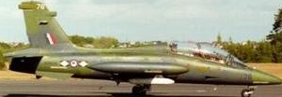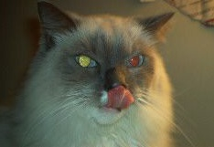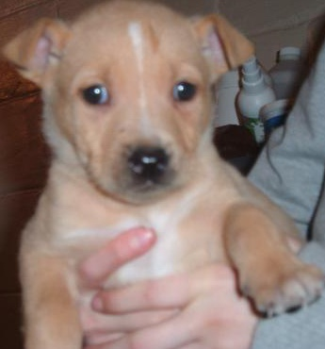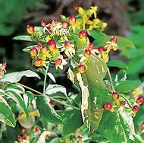
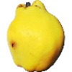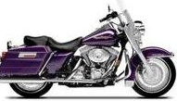
2.2.2. Сгенерированные данные для тестирования CV
Для оценки способности CV-модели обобщаться на синтетические данные был сгенерирован тестовый набор изображений. Генерация выполнялась с помощью Stable Diffusion v1.5 с использованием промптов, составленных вручную для каждого класса:
prompts = { "airplane": "a photo of an airplane, realistic, high quality",
"car": "a photo of a car, realistic, high quality",
"cat": "a photo of a cat, realistic, high quality",
"dog": "a photo of a dog, realistic, high quality",
"flower": "a photo of a flower, macro photography",
"fruit": "a photo of fruit on a table, realistic",
"motorbike": "a photo of a motorbike, realistic",
"person": "a photo of a person, portrait photography"}
Для каждого класса было сгенерировано 30 изображений, что составило 240 тестовых примеров.
2.2.3. Данные для «мусорного» класса (other)
Для повышения робастности CV-модели и снижения количества ложных срабатываний в пайплайн добавлен класс «other», который включает изображения, не относящиеся ни к одному из 8 основных классов. Данные для этого класса формируются из двух источников:
- Сгенерированные изображения — 250 изображений, созданных с помощью Stable Diffusion с промптами, не связанными с целевыми классами (например, «landscape», «abstract art», «city street», «underwater scene»).
- Внешние изображения — 250 изображений из открытых источников, не содержащие объекты из 8 классов.
Общий объем данных для класса «other» составляет 500 изображений.
2.3. Тестовые данные
Для оценки качества работы итогового пайплайна были сформированы следующие тестовые наборы:
2.3.1. Тестовые запросы с ожидаемыми классами
Набор из 160 русских промптов (20 на каждый из 8 классов), размеченных вручную с указанием ожидаемого класса. Эти запросы не входили в обучающую выборку и использовались для оценки точности пайплайна.
2.3.2. Тестовые запросы для оценки обобщающей способности
Для проверки поведения модели на данных, выходящих за рамки 8 классов, сформированы дополнительные наборы:
Тип | Количество | Описание
Мультиклассовые | 20 | Запросы с 2-3 объектами из разных классов
Unknown | 20 | Запросы, не относящиеся к 8 классам
Общий объем тестовой выборки составляет 200 запросов.
2.4. Итоговая структура данных
Назначение | Источник | Количество | Формат
Обучение LLM (основные) | Синтетическая генерация | 1280 примеров | JSON
Обучение LLM (mixed) | Синтетическая генерация | 160 примеров | JSON
Обучение LLM (unknown) | Синтетическая генерация | 160 примеров | JSON
Обучение CV | Natural Images | 6 899 изображений | JPG/PNG
Валидация CV | Natural Images (20% от train) | ~1 380 изображений | JPG/PNG
Тест CV | Сгенерированные SD | 240 изображений | PNG
Мусорный класс CV | Сгенерированные + внешние | 500 изображений | PNG
Тест пайплайна | Ручная разметка | 200 запросов | CSV

Описание возможных решений и планируемая архитектура
- Архитектура пайплайна:
  - LLM-модуль: Falcon-3B-Instruct + LoRA адаптер
Почему именно Falcon3B
    - Модель должна была понимать русский и английский языки
    - Изначально для этой задачи была выбрана 7B модель той же серии, но оказалось слишком большой для видеокарты, которую я использовала.
  - Генеративный модуль: Stable Diffusion v1.5 с негативными промптами
- Изначально предполагалось, чтобы буду использовать XL версию, но она достаточно тяжелая, а мне не требовалась идеальная генерация, поэтому для оптимизации процесса была взята SD 1.5
  - Валидационный модуль: ResNet18 с дообученным FC-слоем
- Альтернативы:
  - Использование GPT-4 для промптов (дорого)
  - Falcon-7B – первый был кандидат, оказалась слишком тяжелой для видеокарты на 12 vram
  - DALL-E 3 вместо SD (менее контролируемо)
  - Vision Transformer вместо ResNet
- Выбранный стек: PyTorch, Transformers, Diffusers, PEFT

Описание обучения
- LLM (Falcon-3B + LoRA):
  - Параметры:
    - r=8,
    - lora_alpha=32,
    - target_modules=[q_proj, k_proj, v_proj, o_proj, down_proj]
    - Обучение: 3 эпохи,
    - batch_size=2,
    - lr=2e-4, FP16
Результат: Training loss снизился с 1.89 до 1.17
Обоснование выбора слоев:
Первый эксперимент проводился с q_proj, k_proj, v_proj слоями, результат получился очень слабый, поэтому добавила o_proj и MLP слой down_proj, так как задача не простое перефразирование, а генерация в определенном формате. Данный подход дал итоговый результат.
Также второй эксперимент включал увеличение lora_alpha с 16 до 32, так как 16 – оказался слишком консервативным подходом для такой задачи.
Коэффициент = 32 – это:
- Скоростью адаптации (не слишком медленно)
- Стабильностью (не слишком агрессивно)
+ увеличение dropout с 0.05 до 0.1.
Оценка качества генерации промптов
Для объективной оценки использовались четыре метрики:
Метрика | Значение | Что измеряет
BERTScore | 39.3% | Семантическая близость к эталону (строгая)
Косинусное сходство эмбеддингов | 67.4% | Близость векторных представлений
Bag-of-Words | 32.3% | Совпадение лексического состава
Экспертная оценка | 63.0% | Смысловое соответствие
Распределение по классам (экспертная оценка):
Класс | Точность | Проблемы
cat | 95% | Практически идеально
airplane | 85% | Редкие ошибки
motorbike | 80% | Иногда съезжает в car
car | 70% | Часть промптов — мусор
dog | 60% | Много галлюцинаций
fruit | 55% | Мусор вместо фруктов
flower | 50% | Модель не смогла выучить класс
person | 30% | Модель не понимает "лицо"
Сравнение с базовой моделью (Falcon-3B без дообучения) на out-of-domain данных:
Метрика | LoRA | Base | Разница
BERTScore | 33.5% | -5.7% | +39.3%
Эмбеддинги | 55.4% | 35.1% | +20.3%
Bag of Words | 32.3% | 15.6% | +16.8%
Среднее | 40.4% | 15.0% | +25.4%
Экспертная оценка на out-of-domain запросах показала 25% успешных генераций (5 из 20), что при визуальном анализе изображений подтверждает сохранение формата даже при смысловых ошибках.
- CV (ResNet18):
  - Обучение: 10 эпох, Adam lr=0.001, ReduceLROnPlateau
  - Метрики: Val accuracy 98.26%, Test accuracy на сгенерированных данных 53.78%
- Проблемы: переобучение CV на реальных данных, сложности в обучении модели через LoRa

Описание итогового результата и применения
- Финальный пайплайн: Работающий сервис с интерактивным интерфейсом
- Точность: 43.8% на тестовых 160 промптах по CV с Dreamlike Photoreal 2.0
- Качество промптов: LLM генерирует корректные английские промпты, лучший класс – cat, худший – person
- Возможное решение: увеличить разнообразие датасета
- Проблемы:
CV модель путает airplane → flower, car → flower. Причина: датасет взятый для обучения ResNet18 неразнообразный, чаще 1 ракурс, генерация по промту имеет достаточно широкую вариативность.
Качество LLM сильно разнится в зависимости от класса.
Влияние модели на точность:
Stable Diffusion 1.5 - 41.2%
Dreamlike Photoreal 2.0 - 43.8%
- Применения:
  - Генерация контента для маркетплейсов
  - Создание обучающих датасетов
  - Креативные инструменты для дизайнеров
  - Прототип для более сложных мультимодальных систем

Заключение с выводами и планами
- Выводы:
  - LLM успешно преобразует русские запросы в качественные промпты
  - CV модель плохо обобщает на сгенерированные данные (domain gap). Качество приемлемое в том случае, если генерация повторяет датасет, взятый для обучения
  - Пайплайн работоспособен, но требует улучшения валидации
  - LLM успешно обобщает формат — даже на out-of-domain запросах модель сохраняет структуру промпта, хотя смысл может теряться (экспертная оценка 25%).
  - Метрики подтверждают эффективность дообучения — LoRA даёт прирост +25% к качеству по сравнению с базовой моделью.
  - Главное ограничение — недостаток разнообразия в данных для CV-модели, что приводит к high-confidence ошибкам на генеративных изображениях.
- Планы:
  - Fine-tuning SD на целевых классах
  - Разработка RAG системы
  - Улучшение негативных промптов для SD и добавление мусорного класса
  - Добавить разнообразие в датасет для LLM

Список литературы
- Hugging Face Transformers Documentation
- https://huggingface.co/MJaheen/Pepe_The_Frog_model_v1_lora/blob/main/README.md?code=true
- https://huggingface.co/tiiuae/Falcon-E-3B-Instruct
- https://www.geeksforgeeks.org/deep-learning/residual-networks-resnet-deep-learning/
- Источник датасета для CV: https://www.kaggle.com/datasets/prasunroy/natural-images

